AY |  | HAFTA | SAAT | DERS KAZANIMLAR  ÖLÇME VE DEĞERLENDİRME | KONU ETKİNLİKLER  METARYEL DRAMA ve OYUN  SOSYAL VE FİNANSAL |  |  | SÜREÇ DOSYASI  İSTEKLENDİRME GÜVENLİK | ATATÜRK, &SANAT DEĞERLERİMİZ  TEMEL BECERİLER
EYLÜL |  | 1 | 1 | G.7.3.1. Sanat eserinde ele alınan tema, konu ve sembolleri tanımlar.  G.7.3.2. Sanat eserini değerlendirmek için sanat eleştirisi yöntemini kullanır. | KARİKATÜR YAPIYORUM  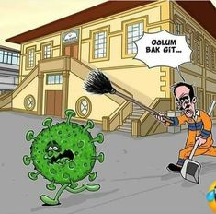  Öğrenci ve yetişkin psikolojisinde sağlık önlemlerinin getirdiği olumlu ve olumsuz duygularla ilgili tartışma başlatılır. Bu duygularla ilgili bir karikatür yapmaları istenir. |  |  | Öğrencilerden pandemi dönemindeki sıkıntılarını anlatmaları istenir. Kısa bir anlatımın ürün dosyasına eklenebileceği söylenir.  Malzemeleri düzenli kullanır ve temiz tutar.  Keçeli kalem ve kuruboya kalemi | - Atatürk’ bilim ve sanata verdiği önemle ilgili sözler.  -İyimserlik  -Estetik duyguların geliştirilmesi  -Görsel sanatların alanlarını araştırır.  Misafirperverlik, Vatanseverlik
 |  | 2
 |  | 3
 |  | 4 | 1 | G.7.1.1. Görsel sanat çalışmalarını oluşturmak için araştırmaya dayalı uygulama sürecinin basamaklarını  eskiz defterinde gösterir.  G.7.3.3. Sanatçıların eserlerini oluşturma süreçlerini karşılaştırır.  G.7.3.4. Görsel sanat eserlerindeki sanatçının görsel sanat eserine yansıyan üslubunu farkeder. | NATÜRMORT  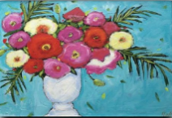  Öğrencilere Van gogh papatyalar resmi gösterilir ne düşündükleri sanatçının hangi ruh hali yaptığı konusu tartışılır. Kendi kompozisyonlarını oluşturmaları istenir. |  |  | +Sanat elamanları (renk, çizgi, biçim, form, doku, mekân/uzam)  +Tasarım ilkeleri (ritim, denge, oran-orantı, vurgu, birlik, çeşitlilik, hareket, zıtlık)  +Çevrenizdeki yapay ve doğal nesne ve objelere örnekler veriniz  Graft kağıt üzerine pastel takniği. | Natürmort Nedir?  Eskiz Nedir?  Renk: Zıtlık ilişkisi  Değer: Gölgeleme  Oran-Orantı: Oran ilişkileri  Birlik: Uyum  Çeşitlilik
EKİM |  | 5/1
 |  | 2
 |  | 3 |  |  |  |  |  |  | 29 Ekim  Cumhuriyet Bayramı
 |  | 4 | 1 | G.7.1.2. Görsel sanat çalışmasında sanat tekniklerini birlikte kullanır.  G.7.1.8. Görsel sanat çalışmalarını oluştururken sanat elemanları ve tasarım ilkelerini kullanır | ATIKLARIN DÖNÜŞÜMÜ  Öğrencilere kumaş, desenli, peçete, gazete, düğme v.b. malzemelerle de resim yapılabileceği örneklerle gösterilir farklı dokular oluştura bileceği söylenir. Bu örneklerden yola çıkarak resmini yapması istenir.  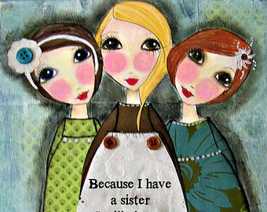 |  |  | Baskı tekniği nedir?  -Kolâj ne demek?  -Vitray nedir?  -Çizgi çeşitleri araştırır.  Değer, Doku, Form ve Şekil nedir?  Desenli kağıtlar, peçeteler, kumaş ,düğme ve tül akrilik boya | -Cumhuriyet ressamları kimlerdir?  -Matematiksel yetkinlik ve bilim/teknolojide temel yetkinlikler  -Bağımsız ve özgür düşünebilme  -İyilik yapmak, Çalışkanlık, Paylaşımcı olmak
KASIM |  | 2
 |  | 3 |  |  |  |  |  |  | 10 Kasım Atatürk’ü Anma
 |  | 4 | 1.DÖNEM ARA TATİL
 |  | 5 | 1 | G.7.1.5. Görsel sanat çalışmasında farklı perspektif tekniklerini kullanır.  G.7.1.6. Gözleme dayalı çizimler yapar.  G.7.1.8. Görsel sanat çalışmalarını oluştururken sanat elemanları ve tasarım ilkelerini kullanır | ÇİZGİLERİN DİNLENDİRİCİ ETKİSİNİ KEŞFEDELİM  Boş zamanlarımızda bile defterlerimizin kenarlarını doldurduğumuz çizgilerin sanata dönüşümünü örneklerde gördüğü gibi resmeder. |  |  | +Daha önce derinlik çizimi gördünüz mü?  +Sizce el yordamıyla perspektif çizilir mi?  _Çalışmaları takdir eder ve acımasızca eleştirmez.  Siyah pilot kalem ve keçeli kalem | 29 Ekim Cumhuriyet Bayramı  Cumhuriyet ressamları kimlerdir?  24 Kasım Öğretmenler Günü
ARALIK |  | 1 |  |  |  |  |  |  | Perspektif nedir? Kaça ayrılır?  Atatürk’ün bilim ve sanata verdiği önem konusu.  Doğruluk ve inanç  Yabancı dillerde iletişim  -Öğrenmeyi öğrenme  -Aile birliğine önem verme
 |  | 2
 |  | 3 |  | G.7.3.5. Kişisel ve bağlamsal bilgiler temelinde sanat eserini inceler.  G.7.1.8. Görsel sanat çalışmalarını oluştururken sanat elemanları ve tasarım ilkelerini kullanır | RENKLERLE IŞIK GÖLGE  Akrilik boya ile renk skalası oluşturur. örneklerde gördüğü gibi görsel çalışmasını oluşturur.  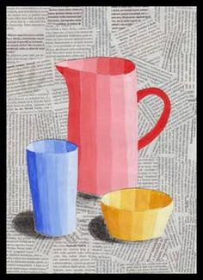 |  |  | Bir resim çizsen en çok nereleri resimlemek isterdin?  -Kroma nedir?  -Ton nedir?  -Valör (Değer) nedir?  Akrilik boya ve gazete kağıdı | 1 Ocak Yılbaşı Tatili  Şefkat ve merhamet  -Sosyal ve vatandaşlıkla ilgili yetkinlikler  -Temizlik, Doğruluk, dürüstlük
 |  | 4
 |  | 5
OCAK |  | 2 |  | G.7.1.7. Atık malzemeleri kullanarak üç boyutlu çalışma yapar.  G.7.2.1. Sanat eserlerindeki üslupları açıklar. | PİCASSO’NUN YÜZLERİ  Kübizm ne anlama geldiği öncüsünün kim olduğu öğrencilere sorulur ve Picasso’nun portreleri gösterilir. Kartonlardan üst üste bindirerek rölyef etkisi yaratmaları istenir.  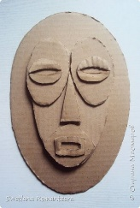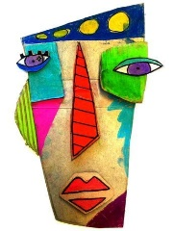 |  |  | +En beğendiğin Heykel veya kabartma hangisidir?  Hangi sanat dalı sana daha uygundur. Neden?  + Matematik dersinde geometrik şekillerin sanatla alakası nedir?  Koli kutularında kesilen karton ve pastel boya | 3 Ocak Mersin’in kurtuluşu  -Matematiksel yetkinlik ve bilim teknolojide temel yetkinlikler  -Kültürel farkındalık ve ifade  -Üç boyutlu ve hacmi olan sanat örnekleri nelerdir?  -Tarihine sahip çıkmak, geleceği anlamak.  Dostluk, Yardımlaşma, dayanışma  -Kültürel mirasa sahip çıkma
 |  | 3
 |  | 4
YARIYIL TATİLİ

AY |  | HAFTA | SAAT |  | KONU ETKİNLİKLER  METARYEL-DRAMA ve OYUN  SOSYAL VE FİNANSAL |  |  | SÜREÇ DOSYASI  İSTEKLENDİRME GÜVENLİK | ATATÜRK VE SANAT DEĞERLERİMİZ  TEMEL BECERİLER
ŞUBAT |  | 2 | 1 | G.7.3.8. Bilgi ve deneyimlerin sanat eserine yönelik bakış açısını nasıl etkilediğini açıklar. | ZIMPARA ÜZERİNE PASTEL TEKNİĞİ  Öğrencilerin Farklı dokuları araştırıp öğrenerek uygulamaları istenir. Doğal ve suni dokular |  |  | +En çok hoşlandığınız veya hoşlanmadığınız dokulara örnek veriniz.  +Çevrenizdeki yapay ve doğal dokulara örnekler veriniz  .zımpara kağıdı ve pastel boya | Görsel sanatların alanlarını araştırır.  Cumhuriyet ressamları kimlerdir?  -Özgüven, Empati, Adil olma  -Dijital yetkinlik.
 |  | 3
 |  | 4
MART |  | 1 | 1 | G.7.2.2. Sanat, tarih ve kültürün birbirini nasıl etkilediğini analiz eder.  G.7.2.3. Sanatçıların topluma sağladığı katkıları açıklar.  G.7.3.6. Sanat eserinde sosyal ve kültürel inanışların etkisini yorumlar.  G.7.3.7. Çağdaş medyadaki imaj, yazı ve sembol gibi unsurların yönlendirici etkisini açıklar. | MÜZE AFİŞ TASARIMI  Öğrencilere 8 çeşit müze olduğu bunların bazıları Arkeoloji, Etnografya, Tarih, Güzel sanatlar, Askeri, Bilim ve Özel müzeler gibidir. Bu müzelerden bir tanesi ile ilgili afiş tasarımı yapar. Bu tasarımı bilgisayar ortamında da hazırlaya bileceği hatırlatılır.  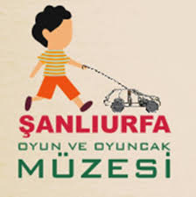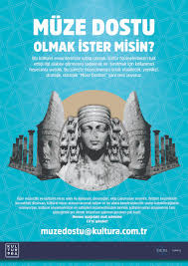 |  |  | Öğrencilere müze çeşitlerini araştırmaları söylenir. Müzelerin görsel sanatlar için neden önemli olduğu konuşulur.  - Müzelere gittiniz mi?  - İlimizde hangi müzeler var?  - Müze çeşitleri hangileridir  -Grafik Sanatlar Nedir?  -Grafik sanat ürünleri hangileridir?  -Tanıtım ve Reklam niçin vardır  Kolaj tekniği yırtma yapıştırma | -Selamlaşma  -İnisiyatif alma ve girişimcilik algısı.  -Fedakârlıkı  -Sevgi, Sorumluluk, Saygı
 |  | 2
 |  | 3 |  |  |  |  |  |  | 18 Mart Çanakkale Zaferi  -Hoşgörü‐ duyarlılık  -Yabancı dillerde iletişim
 |  | 4 |  | G.7.1.8. Görsel sanat çalışmalarını oluştururken sanat elemanları ve tasarım ilkelerini kullanır  G.7.3.8. Bilgi ve deneyimlerin sanat eserine yönelik bakış açısını nasıl etkilediğini açıklar. | PASTEL KAZIMA TEKNİĞİ  Görsel sanat çalışmasında farklı baskı teknikleri kullanarak ve serbest el yordamıyla değişik dokular oluşturur. Pastel kazıma tekniği ile linol baskı etkisi yaratabilceği ve örneklere bakarak çalışmasını tamamlaması istenir.  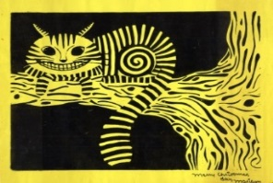 |  |  | Renk, Doku, Form, değer, Çizgi ve Oran-orantı nedir?  Pastel boya ve çay kaşığı | -Baskı tekniği nedir?  -Kolâj ne demek?  -Vitray nedir?  -Çizgi çeşitleri araştırır.  Değer, Doku, Form ve Şekil nedir?
 |  | 5/1
NİSAN |  | 2 |  |  |  |  |  | Milli ve dini bayramlarımız hangileridir? | Grafik sanatlar nedir?  Grafik ürünler hangileridir?
 |  | 3 | 2.DÖNEM ARA TATİL. |  |  |  |  |  | Efendimizi (SAS) Anma ve  Kutlu Doğum Haftası
 |  | 4 | 1 | G.7.1.7. Atık malzemeleri kullanarak üç boyutlu çalışma yapar.  G.7.2.1. Sanat eserlerindeki üslupları açıklar. | KÜLTÜRLERİN BULUŞMASI  Öğrencilerden bir kültüre ait belli başlı özellikleri  (yaşadıkları ortamlar, giyimleri, millî renkleri vb.) araştırması istenir. Kartondan kukla yapar.  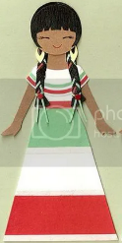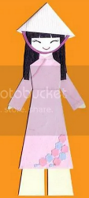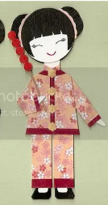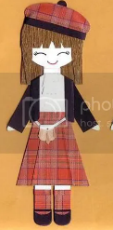 |  |  | Bir çocuk olarak en çok hangi ülkeleri gezmek ve görmek isterdin.  Nasıl bir 23 Nisan isterdin?  Yapacağı serbest etkinlik çalışmasında kesici ve delici sanat aletlerini kullanma ahlakına uyar.  Mukavva, kumaş, desenli peçete veya kağıt ,iplik vb malzemeler kullanır. | .  23 Nisan ulusal egemenlik ve çocuk bayramı
 |  | 5 |  |  |  |  |  |  | Sosyal ve vatandaşlıkla ilgili yetkinlikler
MAYIS |  | 2 |  |  |  |  |  |  | Doku çeşitleri nelerdir?  Atatürk’ün sanata verdiği önem  Tarihine sahip çıkmak, geleceği anlamak.  -Hoşgörü‐ duyarlılık  -Yabancı dillerde iletişim
 |  | 3 | 1 | G.7.1.3. Yaşantısının herhangi bir anını hikâyeleştirerek görsel sanat çalışmasına yansıtır.  G.7.1.4. Görsel sanat çalışmasında geleneksel ve güncel sanat malzemeleri ile teknikleri kullanır. | “KÂĞIDA YANSIYAN DOKUNUŞLAR”  Öğrenciler pop art desen örneğinden yola çıkılarak, kendi portrelerini desen kurallarına uyarak çizer.  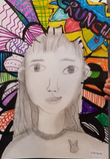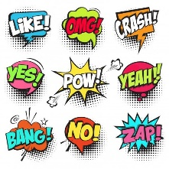 |  |  | + Sanatta çizgimi yoksa renk mi daha etkilidir?  + Sanatçı olmak için hangi şartları taşımak gerekir.  Karakalem ve keçeli boya kalemi karışık teknik.
 |  | 4
 |  |  |  |  |  |  |  |  | 19 Mayıs Gençlik ve Spor Bayramı
 |  | 5
Sanat eleştiri nedir?
Sanat Estetiği nedir?
HAZİRAN |  | 5/1 | 1 | G.7.1.1. Görsel sanat çalışmalarını oluşturmak için araştırmaya dayalı uygulama sürecinin basamaklarını  eskiz defterinde gösterir.  G.7.2.4. Tarihî olayların sanat eserleri üzerindeki etkisini inceler. | DOĞA ya da NATÜRMORT  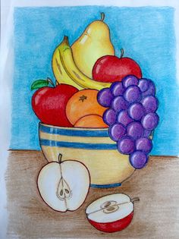  Öğrenciler renk uyumlarından hareket ederek Doğa ya da Ölü doğa çalışması yaparlar. Kuru boya tekniğini kullanır  Sergi Hazırlıklar  Yaptığı çalışmaları okul wep sitesinde yayınlar ve bundan onur duyar. |  |  | Natürmort nedir?  Kuru boya tekniğinde gölgelendirme  Herhangi bir sergiye gittiniz mi?  Dokunmadan serginin izlenmesi gereği söylendi | İnisiyatif alma ve girişimcilik algısı.  -İyilik yapmak, Çalışkanlık, Paylaşımcı olmak
 |  | 2
 |  | 3
 |  |  |  | 20 HAZİRAN 2025 2.DÖNEM SONU

Tecer Fidel ÖNTAŞ 06/09/2024
AYHAN BAĞDEMİR
Görsel sanatlar Öğretmeni Okul Müdürü
Uygundur

